22 ноября в России традиционно празднуется День словаря, приуроченный ко дню рождения В.И. Даля – автора самого знаменитого русского словаря. В школьной библиотеке работает выставка словарей «Что? Где? Когда? О словарях разнообразных». Вниманию учащихся и преподавателей на выставке представлены издания словарей из книжной коллекции школьной библиотеки.
ФОТОГРАФИИ ВЫСТАВКИ:
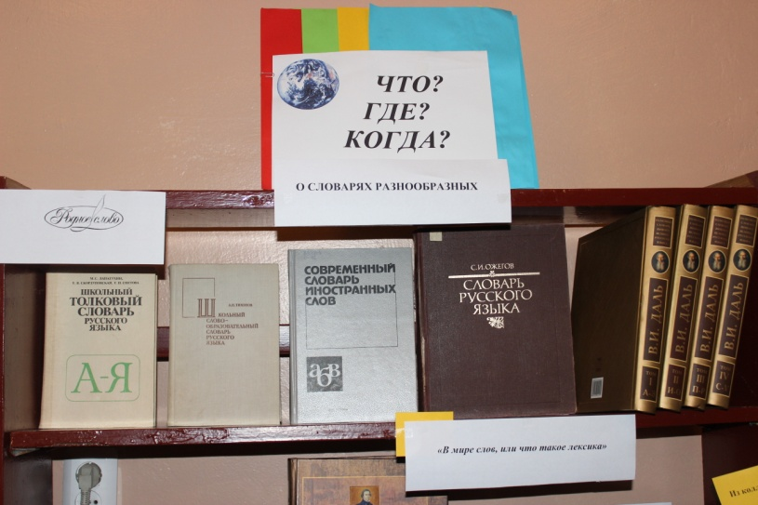 | 